曹博雯 2018013070 第三次作业

**假设有五个作业A,B,C,D,E，到达系统的时间分别为0,1,2,3,4, 请采用先来先服务、短作业优先和最高响应比算法进行调度，计算相应完成时间、周转时间、平均周转时间、带权周转时间、平均带权周转时间，并进一步比较说明各个算法的性能。**

答：

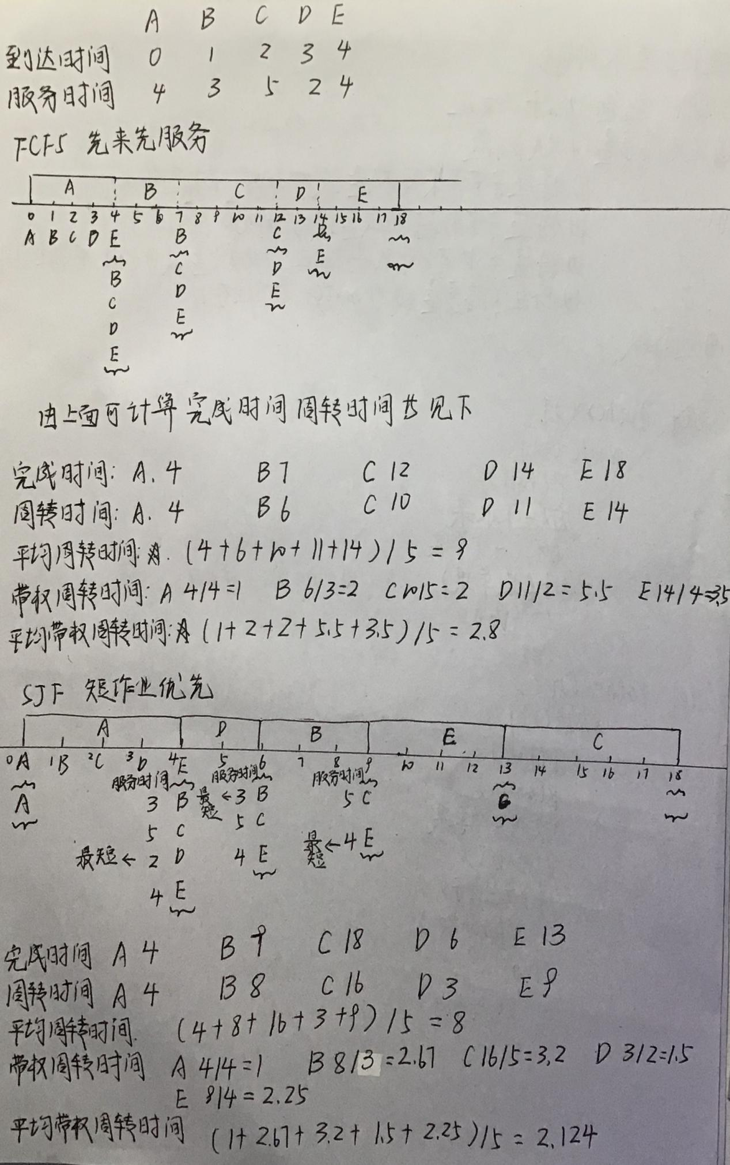

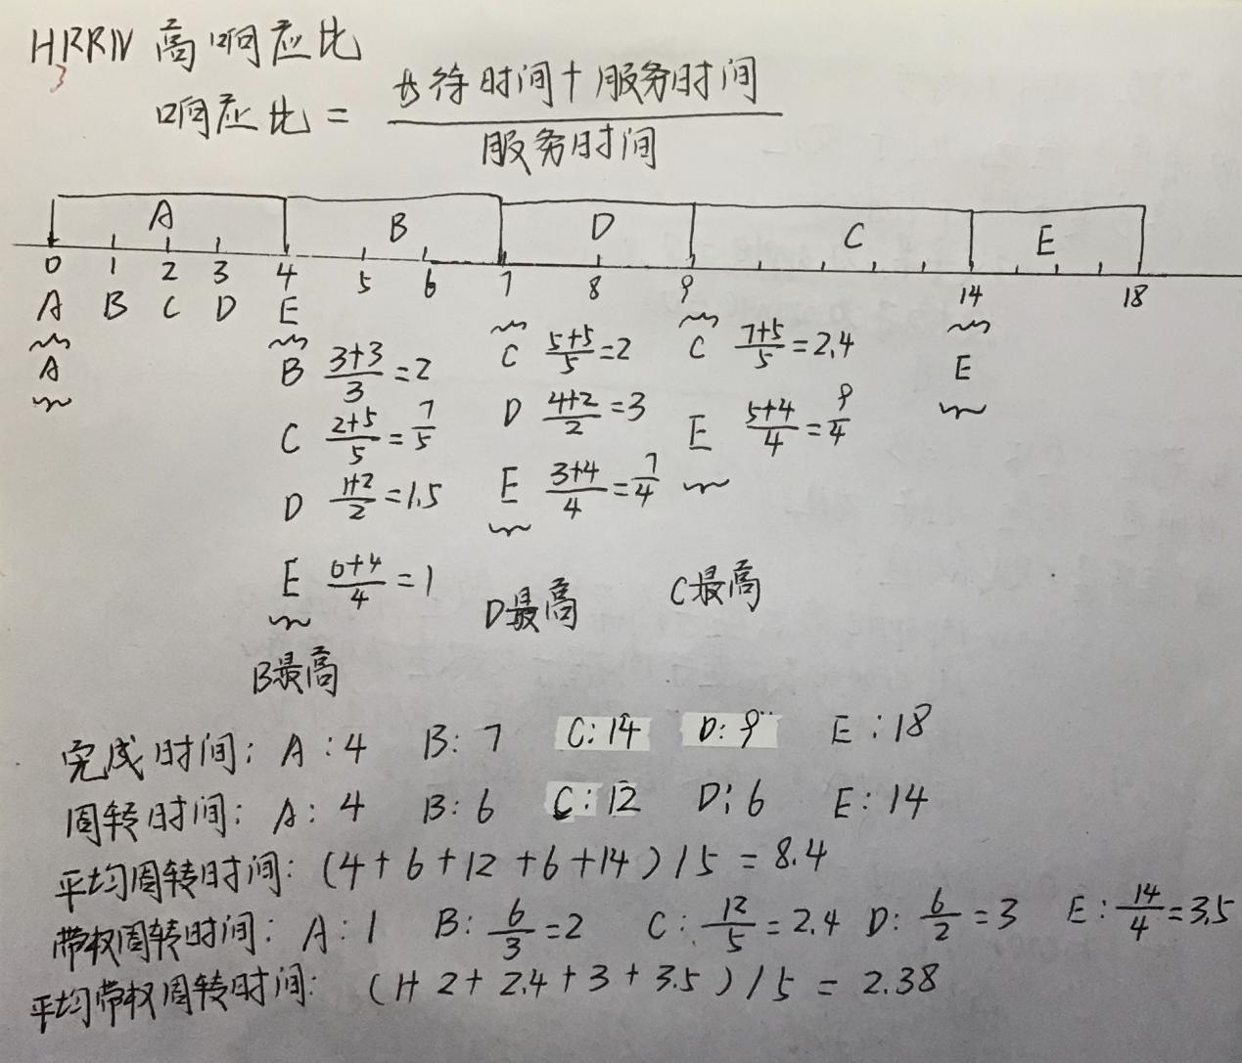

**总结**：

|  |  |  |  |  |  |  |  |
| --- | --- | --- | --- | --- | --- | --- | --- |
| 调度算法  作业情况 | 进程名 | A | B | C | D | E | 平均时间 |
| 到达时间 | 0 | 1 | 2 | 3 | 4 |  |
| 服务时间 | 4 | 3 | 5 | 2 | 3 |
| FCFS | 完成时间 | 4 | 7 | 12 | 14 | 18 |  |
| 周转时间 | 4 | 6 | 10 | 11 | 14 | 9 |
| 带权周转时间 | 1 | 2 | 2 | 5.5 | 3.5 | 2.8 |
| SJF | 完成时间 | 4 | 9 | 18 | 6 | 13 |  |
| 周转时间 | 4 | 8 | 16 | 3 | 9 | 8 |
| 带权周转时间 | 1 | 2.67 | 3.2 | 1.5 | 2.25 | 2.124 |
| HRRN | 完成时间 | 4 | 7 | 14 | 9 | 18 |  |
| 周转时间 | 4 | 6 | 12 | 6 | 14 | 8.4 |
| 带权周转时间 | 1 | 2 | 2.4 | 3 | 3.5 | 2.38 |

**对比分析：**

对于进程A来说:各个调度算法的性能都相同

对于进程B来说:FCFS与HRRN的带权周转时间相同，且性能比SJF好

对于进程C来说:很明显FCFS的周转时间和带权周转时间比SJF的小很多，这说明SJF 堆场作业不利，再对比FCFS与HRRN，可以看出FCFS的周转时间和带 权周转时间会比HRRN的小，所以总体来说还是FCFS好

对于进程D来说:可以看出对比三种调度算法SJF的周转时间与带权周转时间最短，又 由题意可知D的服务时间最短，可以说明SJF对短作业有利

对于进程E来说:可以看出SJF的周转时间与带权周转时间最短，所以SJF的性能最好， 并且FCFS与HRRN的性能相同

**总体来说：**

先来先服务算法：

优点：公平、算法实现简单

缺点：排在长作业（进程）后面的短作业需要等待很长时间，带权周转时间很大， 对短作业来说用户体验不好。FCFS算法对长作业有利，对短作业不利

短作业优先算法：

缺点：1、对短作业有利，对长作业不利。可能产生饥饿现象

1. 并且，作业/进程的运行时间是由用户提供的，并不一定真实，不一定能 做到真正的短作业优先
2. 算法未考虑作业的紧迫程度，因而不能保证紧迫性作业被及时处理

最高响应比优先调度算法：

优点：综合考虑了等待时间和运行时间，等待时间相同时，要求服务时间短的作业 有利，要求服务时间相同时，等待时间长的作业有利，对于长作业来说，随 着等待时间越来越久，其响应比也会越来越大，从而避免了长作业饥饿的问 题